Festuca ovina agg. sensu LGME, Eigentlicher Schafschwingel
[Poaceae, Süßgräser]

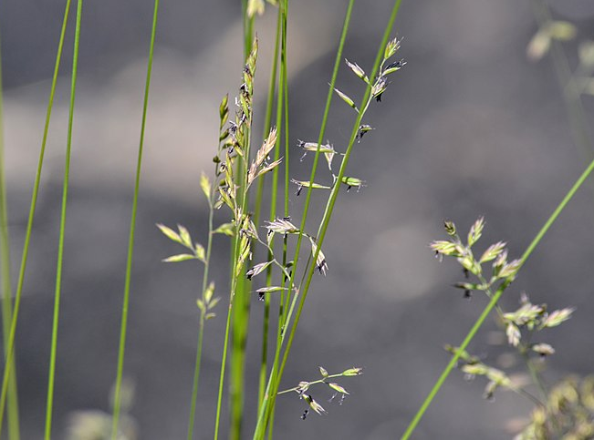

Merkmale: Dieses dichtwachsende, ausdauernde Horstgras erreicht eine Höhe von (10)20-30(40) cm und bildet keine Ausläufer.
Die borstenförmigen Blätter sind meist rau, die Blatthäutchen kürzer als 0,5 mm und die Blattscheiden sind bis auf das unterste Drittel offen.
Der rispige Blütenstand ist 5-12 cm lang und besteht aus aufrechten Ästchen, welche die Ährchen tragen. Die Deckspelzen sind stets kurz begrannt und der Fruchtknoten ist kahl.
Ökologie: Festuca ovina agg. sensu LGME ist eine kalkmeidende Art, die in lichten Wäldern, auf Magerweisen und Trockenrasen vorkommt.
Blütezeit: Mai bis August
Höhenstufe: collin bis montan
Rote Liste Nordtirol¹: -
Rote Liste Osttirol¹: -
Rote Liste Österreich²: CR
L | T | K | F | R | N | S
7 | 5 | i | 5 | 3 | 2 | 0

Zeigerwerte:

